Раді методичного кабінету

Довідка
про підсумки районних олімпіад із базових дисциплін
у 2011/2012 н.р.

Відповідно до Положення про Всеукраїнські олімпіади з базових і спеціальних дисциплін (наказ МОН України від 18.08.1998 року №305), наказу управління освіти і науки обласної державної адміністрації „Про організацію та проведення І-ІІІ етапів Всеукраїнських учнівських олімпіад із базових дисциплін у 2011/2012 н.р.” від 17.10.2011 року № 415, наказу відділу освіти районної державної адміністрації від 14.10.2011 року №304 та з метою виявлення і розвитку обдарованих учнів, стимулювання творчого самовдосконалення школярів, підвищення рівня викладання предметів у листопаді-грудні 2011 року були проведені районні олімпіади з української мови та літератури, основ інформатики, історії, основ правознавства, іноземних мов, математики, фізики, астрономії, хімії, біології, екології, географії, основ економіки, трудового навчання, інформаційних технологій, російської мови та літератури, в яких взяли участь 344 переможця шкільних олімпіад, 42 із них – учні початкових класів (3-4 кл.).
Всього було проведено 18 олімпіад (2 олімпіади для учнів 3-4 кл., 16 олімпіад для учнів 6-11 кл.). Керівники Петрівського НВК створили належні та безпечні умови учасникам олімпіад для реалізації інтелектуальних здібностей та обдарувань. Організаційні матеріали Володимирівської, Петрівської, Ганнівської ЗШ І-ІІІ ступенів підготовлені відповідно до Положення, містять глибокий аналіз проведення шкільного етапу олімпіад, виконання учасниками завдань тощо, що свідчить про значну аналітичну діяльність керівників зазначених шкіл та відповідальне ставлення до своїх обов’язків.
Але, на підготовчому етапі олімпіад спостерігалися й порушення. Траплялися випадки невідповідності заявленого контингенту учнів до тих, хто фактично брав участь. Звіти про проведення І етапу і заявки на участь ІІ етапу від окремих шкіл надсилались із запізненням. У звітах Іскрівської, Балахівської, Чечеліївської ЗШ І-ІІІ ступенів відсутній короткий аналіз результатів І етапу, звіти Червонокостянтинівської, Зеленської ЗШ І-ІІІ ступенів, Петрівського НВК, Червоносільської ЗШ І-ІІ ступенів є звичайнісінькою «відпискою».
Слід відмітити, що всі загальноосвітні навчальні заклади району, крім Іванівського НВК, представили свої команди на районний етап Всеукраїнських учнівських олімпіад з базових предметів. У всіх можливих олімпіадах взяли участь учні Петрівського НВК, учні Новостародубської ЗШ І-ІІІ ступенів не брали участі лише в олімпіаді з астрономії. Досить активними були учні Петрівської, Чечеліївської, Червонокостянтинівської, Зелеленської, Ганнівської ЗШ І-ІІІ ступенів, менш активними виявились учні Балахівської, Володимирівської, Луганської, Ісрівської ЗШ І-ІІІ ступенів, лише у декількох олімпіадах прийняли участь учні Червоносільської, Богданівської ЗШ І-ІІ ступенів.

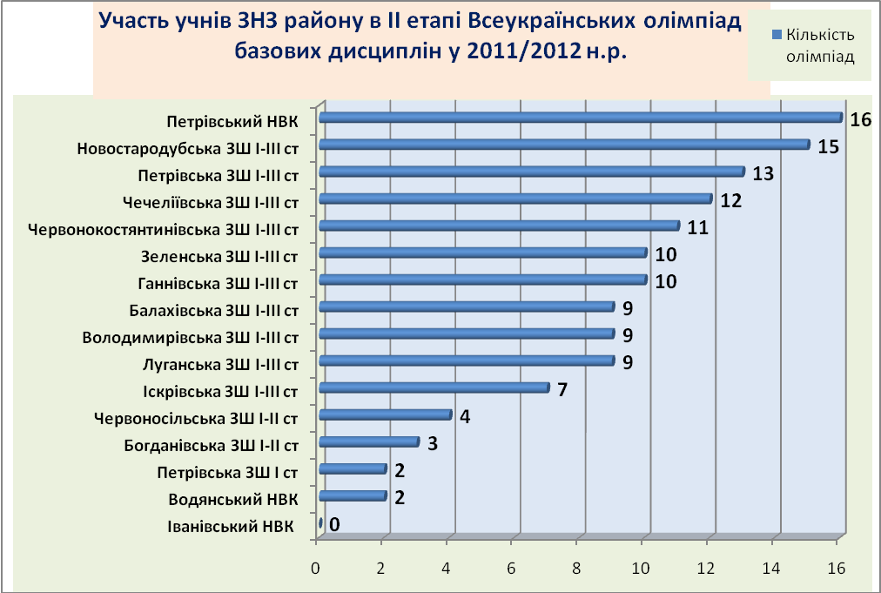

Характеристика участі учнів ЗНЗ району
в ІІ етапі Всеукраїнських олімпіад з базових дисциплін,
порівняно з минулим навчальним роком

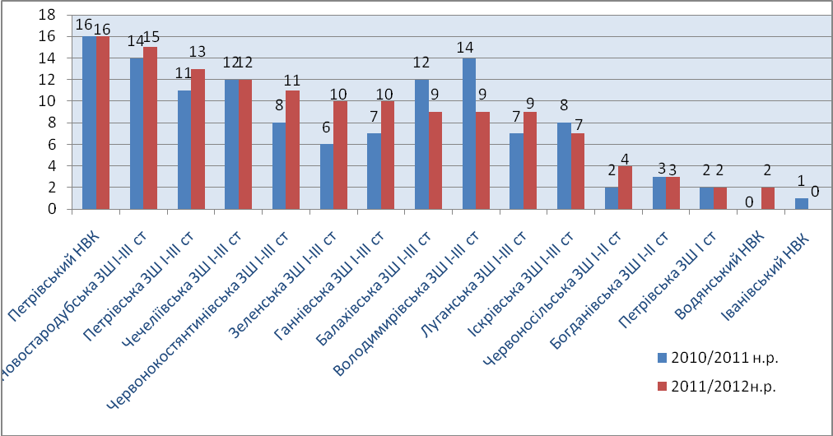

У порівнянні з минулим навчальним роком, як видно з діаграми, стабільно, у максимальній кількості можливих олімпіад виступають учні Петрівського НВК. Дещо розширили межу участі у ІІ етапі олімпіад учні Новостародубської, Петрівської, Червонокостянтинівської, Ганнівської ЗШ І-ІІІ ступенів, Водянського НВК. На чотири олімпіади більше, порівняно з минулим навчальним роком, взяли участь школярі Зеленської ЗШ І-ІІІ ступенів.
Разом з тим, спостерігається тенденція спаду щодо участі в олімпіадних змаганнях учнів Балахівської, Володимирівської, Іскрівської ЗШ І-ІІІ ступенів відповідно на 3, 5 та 1 одиницю.
Найбільш масовими виявились олімпіади з української мови, математики, історії, хімії, інформаційних технологій, а найменш – з астрономії, основ економіки, екології, інформатики, трудового навчання. У олімпіаді з астрономії учасниками стали лише учні Петрівського НВК, що свідчить про низький рівень викладання цього предмета у закладах району.
Хочеться відмітити, що окремі учні – члени команд одержали досить високі бали, що свідчить про високий рівень можливостей, наявність ефективної системи роботи з обдарованими дітьми у закладі та відповідального ставлення при підготовці учнів до олімпіад. Це учні Червонокостянтинівської ЗШ І-ІІІ ступенів з інформаційних технологій (вчитель Сайко С.В.), Петрівського НВК з географії (вчитель Чорна Л.А.), української мови (вчителі Митько Н.П., Слободяник О.В.), англійської мови (вчитель Кіфенко О.П.), російської мови (вчитель Шашуба Л.А.), фізики (вчителі Оранський О.В., Шиховцева Л.Є.), біології (вчитель Міщенко М.І.), екології (керівник гуртка Тимченко Н.П.). Але, разом з тим, дуже низьку результативність показали окремі учасники олімпіад з математики, правознавства, історії, фізики. Найнижчою кількістю балів, від 1 до 3 оцінені роботи учнів окремих закладів освіти. Так, мінімальну кількість балів (1-2 бали) на олімпіаді з фізики набрали окремі учні Балахівської (вчитель Оранська І.В.) , Іскрівської (вчитель Бондарєва Н.П.), Новостародубської (вчитель Батаріна Т.В.), Петрівської ЗШ І-ІІІ ступенів (вчитель Чудна Г.М.) , на олімпіаді з математики Володимирівської (вчитель Лісайчук Н.С.), Іскрівської (вчитель Дусмурадова Н.П.), Новостародубської ЗШ І-ІІІ ступенів (вчитель Гущина І.В.). Від 1 до 3 балів на олімпіаді з історії оцінені роботи окремих учнів Балахівської (вчитель Попова Л.В.), Зеленської (вчитель Великант Л.А.), Новостародубської (вчитель Бондаренко Л.П.), Чечеліївської ЗШ І-ІІІ ступенів (вчитель Думенко В.В.), з правознавства Ганнівської ЗШ І-ІІІ ступенів (вчитель Гришаєва Л.В.). Це свідчить про недостатній рівень підготовки учнів до змагань або її повну відсутність.
Але, в цілому, значна частина учасників районних олімпіад добре справилась із запропонованими завданнями. Призерами ІІ етапу Всеукраїнських учнівських олімпіад стали 97 учнів. Вони вибороли 163 перемоги. Всі загальноосвітні школи, крім Богданівської ЗШ І-ІІ ступенів, Водянського НВК мають призерів ІІ етапу Всеукраїнських олімпіад.
Високий рівень навчальних досягнень, глибокі знання, ерудицію показали 32 учні-переможці декількох предметних олімпіад. На їхньому рахунку 96 призових місць із 163. Серед них є ті, хто особливо підтвердив результативність своїх знань, виборовши чотири і більше призових місць. Це – Яковенко Максим, Гуцаленко Тетяна, Калінчук Тетяна, Гарькавий Сергій, Слободяник Роман, Проценко Есфір, Копань Вікторія, Кіфенко Євгенія, учні Петрівського НВК та Шиховцев Юрій, учень Зеленської ЗШ І-ІІІ ступенів.
Серед загальної кількості перемог: І місце – 63, ІІ – 55, ІІІ – 45.

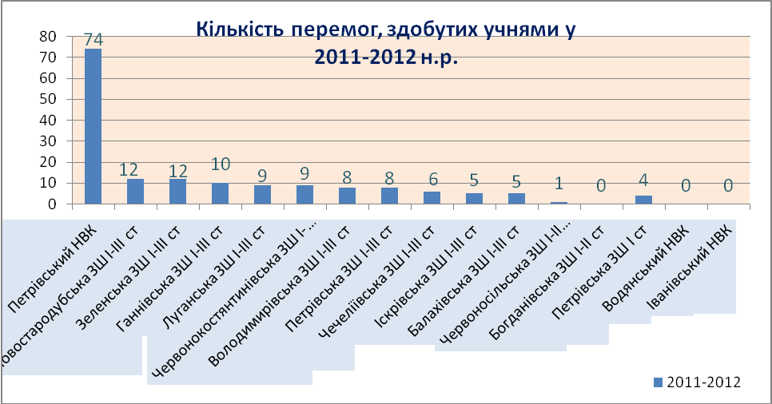

Порівняльна характеристика результативності участі учнів у районних олімпіадах (кількість перемог) за останні три навчальні роки
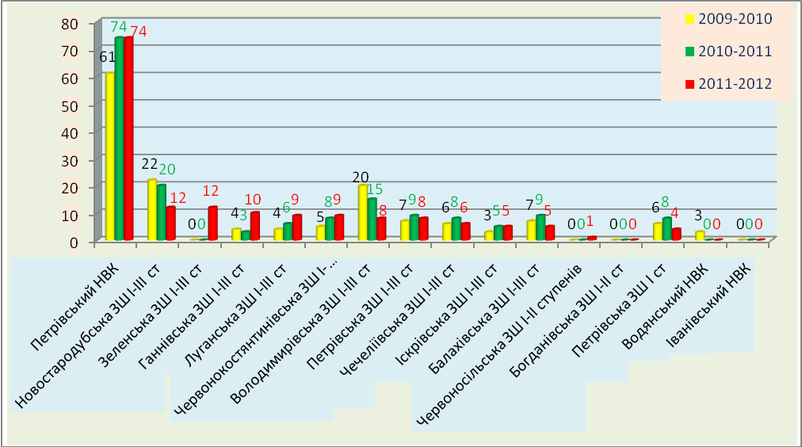
Порівнюючи результати участі учнів ЗНЗ у районних олімпіадах цього року з минулим навчальним роком, можна визнати, що покращили свої позиції учні Зеленської, Червонокостянтинівської, Ганнівської, Луганської ЗШ І-ІІ ступенів, тоді як учні Володимирівської, Новостародубської, Балахівської ЗШ І-ІІІ ступенів, Петрівської ЗШ І ступеня погіршили свої результати.
Особливо вражає погіршення якості підготовки команд Новостародубської та Володимирівської ЗШ І-ІІІ ступенів.
Наскільки якісно виступила шкільна команда у ІІ етапі Всеукраїнських олімпіад показує відсоток призових місць, здобутих командою, від загальної кількості учасників.

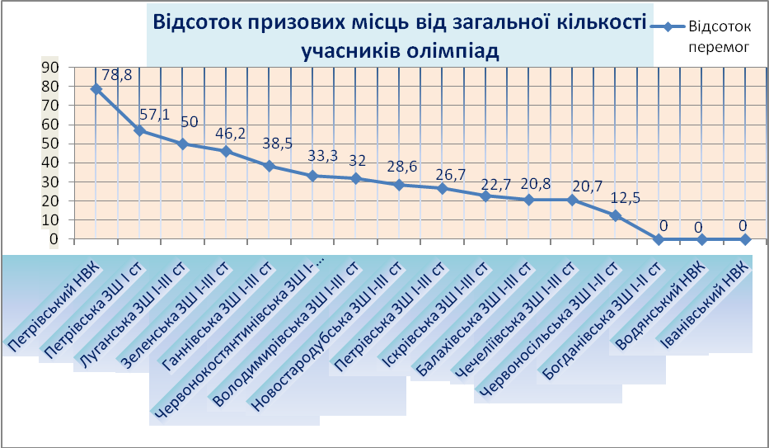

Як видно з графіка, найбільший відсоток перемог від загальної кількості учасників олімпіад має Петрівський НВК – 78,8%, на другому місці – Петрівська ЗШ І ступеня – 57,1%, на третьому місці – Луганська ЗШ І-ІІІ ступенів – 50%. Досить успішно у цьому році виступила команда Зеленської ЗШ І-ІІІ ступенів, маючи якісний показник 46,2 % .
Як уже зазначалося, не повною мірою вичерпали свої можливості команди Новостародубської, Балахівської, Володимирівської ЗШ І-ІІІ ступенів.

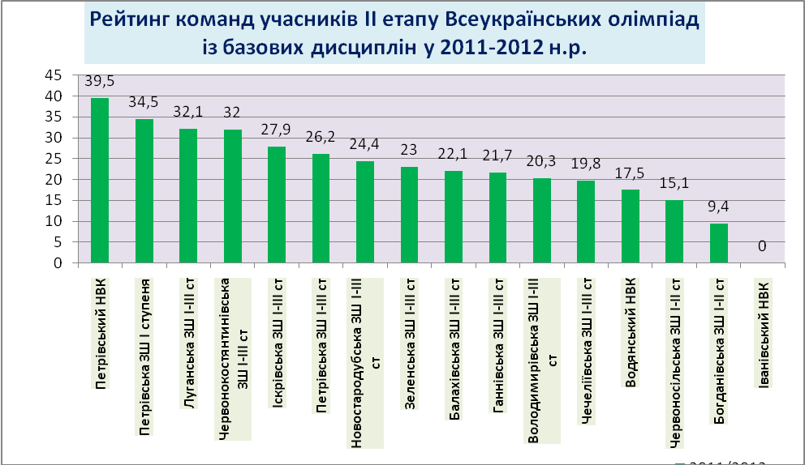
За підсумками змагань був установлений рейтинг (кількість набраних балів у командному заліку та відсоток учасників, які взяли участь в олімпіадах відповідно до наказу №304 від 14.10.2011 року).
Найвищий показник середнього командного балу в учнів Петрівського НВК, Луганської, Червонокостянтинівської ЗШ І-ІІІ ступенів. Найнижчий показник мають учні Богданівської, Червоносільської ЗШ І-ІІ ступенів, Водянського НВК, Чечеліївської, Володимирівської, Ганнівської ЗШ І-ІІІ ступенів.
Найбільшу кількість балів за рейтингом набрали учні Петрівського НВК (39,5), Петрівської ЗШ І ступеня (34,5), Луганської ЗШ І-ІІІ ступенів (32,1), Червонокостянтинівської ЗШ І-ІІІ ступенів (32) та зайняли відповідно І, ІІ, ІІІ, ІУ місця.

Порівняльна характеристика рейтингу закладів освіти за підсумками районних олімпіад з минулим навчальним роком
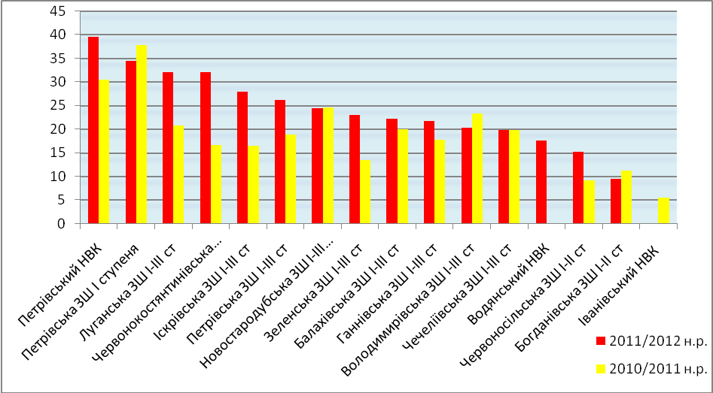

Порівняємо дані рейтингу з минулим навчальним роком. Як видно з діаграми, покращили рейтинг за підсумками олімпіад Петрівський НВК, Луганська, Зеленська, Петрівська ЗШ І-ІІІ ступенів. Суттєво зросли загальні показники Червонокостянтинівської, Іскрівської ЗШ І-ІІІ ступенів, тенденції до зростання відзначені у Ганнівській ЗШ І-ІІІ ступенів, Червоносільській ЗШ І-ІІ ступенів. Проте, команди Володимирівської, Новостародубської, Чечеліївської ЗШ І-ІІІ ступенів, Петрівської ЗШ І ступеня, Богданівської ЗШ І-ІІ ступенів виявились менш підготовленими до розв’язання олімпіадних завдань, ніж у 2010 році. У рейтинзі за загальними показниками Новостародубська ЗШ І-ІІІ ступенів у цьому році поступилася третім місцем і зайняла сьому позицію, Володимирівська ЗШ І-ІІІ ступенів перемістилась із четвертої позиції на одинадцяту, Чечеліївська ЗШ І-ІІІ ступенів, змінила сьоме місце на дванадцяте. Іванівський НВК традиційно демонструє нульові результати, оскільки впродовж трьох років (лише минулого року) брав участь у ІІ етапі олімпіад лише один учасник.
Актуальним залишається питання участі в олімпіадах претендентів на нагородження свідоцтвом із відзнакою та медаллю.

Аналіз
участі у ІІ етапі Всеукраїнських олімпіад претендентів на нагородження свідоцтвом із відзнакою та медаллю

№ з/п | Заклад освіти | Прізвище, ім’я, по батькові учня - претендента | Клас | К-сть олімпіад | Кількість перемог
1. | Петрівський НВК | Буянкіна Альона | 9 | 2 | -
1. | Петрівський НВК | Гарькавий Сергій | 9 | 5 | 5
1. | Петрівський НВК | Гончаренко Ангеліна | 9 | 5 | 2
1. | Петрівський НВК | Митько Олег | 9 | - | -
1. | Петрівський НВК | Калінчук Тетяна | 9 | 7 | 7
1. | Петрівський НВК | Шавкун Ігор | 11 | 2 | 2
1. | Петрівський НВК | Слободяник Роман | 11 | 5 | 4
2. | Новостаро-  дубська ЗШ І-ІІІ ступенів | Сагателян Анжеліка | 9 | 1 | -
2. | Новостаро-  дубська ЗШ І-ІІІ ступенів | Таранець Інна | 9 | 2 | 1
2. | Новостаро-  дубська ЗШ І-ІІІ ступенів | Шевцова Наталка | 9 | 2 | 2
2. | Новостаро-  дубська ЗШ І-ІІІ ступенів | Сухецька Вікторія | 11 | 4 | 2
3. | Балахівська ЗШ І-ІІІ ступенів | Мітякова Юлія | 9 | 4 | 1
Як показує аналіз, із 12 претендентів на нагородження взяли участь у районних олімпіадах 11, із них переможцями стали 9. Підтвердили високий рівень знань та статус претендента на нагородження 5 учнів Петрівського НВК та 2 учні Новостародубської ЗШ І-ІІІ ступенів, які одержали дві і більше перемог. Показали невисокий рівень підготовки два учні Петрівського НВК та один учень Новостародубської ЗШ І-ІІІ ступенів.
Окремо слід звернути увагу на результативність участі в олімпіадах з базових дисциплін учнів профільних класів (як відомо, у районі 7 профільних закладів: Луганська, Петрівська, Червонокостянтинівська, Ганнівська ЗШ І-ІІІ ступенів – інформаційно-технологічного профілю, Чечеліївська, Новостародубська ЗШ І-ІІІ ступенів – екологічного профілю, Петрівський НВК – математичного профілю).
В цілому, окремі учні профільних класів показали певну результативність. Так, із чотирьох призових місць з екології – одне (І місце) на рахунку учнів Чечеліївської ЗШ І-ІІІ ступенів, два (два других місця) – Новостародубської ЗШ І-ІІІ ступенів. Дві перемоги на олімпіаді з хімії (ІІ і ІІІ місце) отримали учні Чечеліївської ЗШ І-ІІІ ступенів. Високий рівень знань показали учні Петрівської ЗШ І-ІІІ ступенів та Червонокостянтинівської ЗШ І-ІІІ ступенів на олімпіаді із інформаційних технологій. Але, разом з тим, на олімпіаді з інформатики учасники з профільних класів інформаційно-технологічного профілю Ганнівської, Петрівської, Червонокостяньтинівської ЗШ І-ІІІ ступенів одержали досить низькі результати і не пройшли за кількістю балів на обласний етап. Учні Луганської ЗШ І-ІІІ ступенів зовсім не взяли участі в цій олімпіаді. Крім того, жодної перемоги на олімпіаді з біології не одержали учні Чечеліївської, Новостародубської ЗШ І-ІІІ ступенів, хоча для екологічного профілю біологія викладається на профільному рівні, тоді як у всіх інших закладах освіти району її викладання відбувається на академічному рівні.
Підсумовуючи вищезазначене, можна зауважити, що не у всіх навчальних закладах приділяється належна увага організації роботи з обдарованими учнями. У частині навчальних закладів відсутня системна робота, спрямована на розвиток та вдосконалення творчих здібностей учнів, ґрунтовна підготовка обдарованих учнів за індивідуальними планами, психологічна підготовка школярів, спрямована на вироблення вмінь не пасувати перед труднощами, виважено діяти в нестандартних ситуаціях. Не приділяється належна увага розвитку мотивації до вивчення предмета, виробленню мислення та пам’яті за допомогою різних дидактичних методик.
Крім того, низький рівень результативності олімпіад можна пояснити ще такими причинами:
- недоліки у роботі вчителів з розвитку критичного та логічного мислення учнів;
- недостатня увага до завдань творчого характеру;
- відсутність якісного випереджаючого навчання учнів, які беруть участь в предметних олімпіадах;
- низький рівень організації повторення матеріалу;
- зниження рівня практичної складової викладання;
- нераціональне використання годин варіативної складової навчального плану;
- слабка науково-технічна, науково-дослідницька та експериментальна база навчальних закладів для роботи з обдарованою молоддю.
У розмовах із працівниками освіти про те, де і в чому вони бачать прорахунки в підготовці й проведенні олімпіад, однією з основних причин низької підготовки учасників олімпіади вони називають послаблення контролю у самих школах. Зауважують, що у школах, певно, думають: до олімпіад можна підготуватися за короткий час, тож не працюють з обдарованими учнями постійно, упродовж року, не використовують для цього канікулярні дні.
Тому, є потреба в кожному закладі детально проаналізувати підсумки олімпіад, особливо роботу вчителів, учні яких показують слабкі знання. Ясна річ, далеко не кожна дитина настільки обдарована, що може справитися з непростими завданнями олімпіад. Але школи, точніше вчителі, повинні дбати про те, аби, принаймні, кілька її учнів все ж таки змогли це зробити. Певно, не буде перебільшенням, коли скажемо, що успіх у життєвих справах починається у школі, незалежно від того міська вона чи сільська. Тож дуже важливо, які там працюють вчителі.

Підсумовуючи вищесказане, із метою підвищення якості та ефективності підготовки учнів до олімпіад, адміністрації та вчителям загальноосвітніх навчальних закладів пропоную:
- забезпечувати системний підхід до роботи із здібними та обдарованими учнями в частині підготовки до предметних олімпіад;
- із метою забезпечення високої результативності на змаганнях та відповідної підготовки учнів до участі в олімпіадах оптимізувати систематичну індивідуальну роботу вчителів зі здібними учнями;
- домагатись підвищення якості знань учнів через упровадження сучасних продуктивних педагогічних технологій навчання, систематичного повторення навчального матеріалу, розширення світогляду учнів та інтересу до навчального предмета;
- проаналізувати стан роботи предметних гуртів, секцій, індивідуальних годин з метою активізації всіх форм позакласної роботи з обдарованою молоддю;
- упродовж року тримати на контролі роботу вчителів із цільової підготовки учнів до участі в олімпіадах різних рівнів;
- більше уваги приділяти формуванню практичних умінь та навичок учнів, підвищувати роль експерименту;
- ширше використовувати можливості профільного навчання учнівської молоді у ході підготовки їх до олімпіад;
- створювати індивідуальні корекційні програми підготовки учнівського олімпійського резерву шкіл, використавши дані психологічного моніторингу розумових здібностей учнів;
- посилити контроль за відповідністю результатів олімпіад кваліфікаційному рівню педагогічних кадрів, враховувати цей показник під час атестації вчителів;
- вжити заходів щодо посилення психологічного супроводу процесу підготовки здібних та обдарованих учнів до предметних олімпіад.

Аналіз
участі учнів ЗНЗ району у ІІ етапі Всеукраїнської олімпіади з біології

У районній олімпіаді з біології взяв участь 31 учень із 9 шкіл.

Назва закладу | Кількість учасників | Кількість балів команди | Середній бал команди
Балахівська ЗШ І-ІІІ ступенів | - | - | -
Ганнівська ЗШ І-ІІІ ступенів | 5 | 40 | 8
Володимирівська ЗШ І-ІІІ ступенів | 2 | 21,5 | 10,8
Зеленська ЗШ І-ІІІ ступенів | 3 | 23,5 | 7,8
Іскрівська ЗШ І-ІІІ ступенів | 4 | 30,5 | 7,6
Луганська ЗШ І-ІІІ ступенів | - | - | -
Новостародубська ЗШ І-ІІІ ступенів | 2 | 20 | 10
Петрівська ЗШ І-ІІІ ступенів | 1 | 8 | 8
Петрівський НВК | 9 | 101 | 11,2
Чечеліївська ЗШ І-ІІІ ступенів | 2 | 16 | 8
Червонокостянтинівська ЗШ І-ІІІ ступенів | 3 | 31 | 10,3
Богданівська ЗШ І-ІІ ступенів | - | - | -
Червоносільська ЗШ І-ІІ ступенів | - | - | -

Найбільш підготовленими виявилися учні Петрівського НВК, Ганнівської, Володимирівської, Червонокостянтинівської, Зеленської ЗШ І-ІІІ ступенів.
За рішенням журі ІІ етапу Всеукраїнської олімпіади з біології на обласну олімпіаду направляються учні Проценко Есфір, Яковенко Максим, Бабенко Ольга, учні 8, 10,11 класів Петрівського НВК та Манько Максим, учень 9 класу Ганнівської ЗШ І-ІІІ ступенів.
Найбільше перемог здобули учні Петрівського НВК (три – перших, два – других, два – третіх місця), Володимирівської ЗШ І-ІІІ ступенів ( по одному другому та третьому місцю). Серед переможців також є учні Ганнівської ЗШ І-ІІІ ступенів (одне перше), Червонокостянтинівської ЗШ І-ІІІ ступенів (одне друге місце) та Зеленської ЗШ І-ІІІ ступенів (одне третє місце).
У 8 класі роботу виконували 10 учнів.
Учасники олімпіади показали достатній рівень знань, справилися із завданнями про автотрофні рослини, видозміни кореня, клас Плазунів, похідні епідермісу ссавців. Але, для учнів викликали труднощі завдання, пов’язані з характеристикою залоз внутрішньої секреції, кровоносної системи людини. Крім того, не справилися із завданнями курсу ботаніки: про будову кореня, зони кореня, видозміни пагона, що свідчить про певні упущення у викладанні матеріалу минулого року.
У 9 класі роботу виконували 10 учнів.
В цілому учні показали досить низький рівень знань, набравши максимальну кількість балів 16, із 25 можливих. Більшість учнів справилася із завданнями з курсу 7 та 8 класів. Загалом, учасники олімпіади показали знання лише програмового матеріалу. Учні мають низький рівень знань, що стосуються ендокринної системи людини, прямого і непрямого розвитку тварин.
Учні 10 класу (7 учасників) добре справилися із завданнями з анатомії рослин, особливостями функціонування тваринного організму.
Основні помилки були допущені у відповідях на завдання з молекулярної біології.
Учасники олімпіади показали знання лише програмового матеріалу, що свідчить про недостатню роботу з додатковими джерелами інформації та відсутність роботи, спрямованої на кінцевий результат.
В 11 класі п’ять учасників олімпіади добре справилися із завданнями з біології рослин: знають основні видозміни вегетативних органів, їхню будову, різноманітність плодів. Хоча, допустили помилки у визначенні ролі твірних тканин, не знають рослин, на коренях яких оселяються симбіотичні бульбочкові бактерії. Також допускали помилки в питаннях, пов’язаних із зоологією. Учні погано орієнтуються в систематиці тварин, не знають рідкісних та зникаючих видів фауни України, не знайомі з науковою термінологією.

Аналіз
участі учнів ЗНЗ району в ІІ етапі Всеукраїнської олімпіади з астрономії

У районній олімпіаді з астрономії взяли участь лише 3 учні Петрівського НВК, що свідчить про досить низький рівень викладання предмета у загальноосвітніх навчальних закладах району.

Назва закладу | Кількість учасників | Кількість балів команди | Середній бал
Петрівський НВК | 3 | 15,5 | 5,2

Аналіз результатів районної учнівської олімпіади з астрономії засвідчує, що школярі мають безсистемні знання з предмета.
Учень 10 класу добре розкрив питання про рік і його види, одиниці вимірювання відстаней, типи небесних малих тіл, відстань між планетами та зорями. Проте, труднощі викликали питання про телескоп Хаббла, визначення відстані від Землі до Чумацького Шляху та Туманності Андромеди.
Учні 11 класу (2 учасника) показали дуже низький рівень знань, набравши 2 та 3 бали. Учасники лише частково знають формули і закони курсу фізики та астрономії, зовсім не вміють використовувати знання в нестандартній ситуації, не змогли виконати дослідницьких завдань практичного спрямування. Це свідчить про досить низький рівень викладання предмета та відсутність підготовки учнів до змагань.

Аналіз
участі учнів ЗНЗ району в ІІ етапі Всеукраїнської олімпіади з фізики

У районній олімпіаді з фізики взяло участь 26 учнів із 9 шкіл.

Назва закладу | Кількість учасників | Кількість балів команди | Середній бал
Балахівська ЗШ І-ІІІ ступенів | 3 | 7,5 | 2,5
Ганнівська ЗШ І-ІІІ ступенів | 1 | 17 | 17
Зеленська ЗШ І-ІІІ ступенів | 2 | 18,5 | 9,3
Іскрівська ЗШ І-ІІІ ступенів | 4 | 11 | 2,8
Новостародубська ЗШ І-ІІІ ступенів | 3 | 11 | 3,7
Петрівська ЗШ І-ІІІ ступенів | 3 | 24 | 8
Петрівський НВК | 6 | 70,5 | 11,8
Чечеліївська ЗШ І-ІІІ ступенів | 3 | 26,5 | 8,8
Червонокостянтинівська ЗШ І-ІІІ ступенів | 1 | 6 | 6

Найбільш підготовленими виявилися учні Петрівського НВК, Зеленської, Ганнівської та Чечеліївської ЗШ І-ІІІ ступенів.
Не взяли участі в олімпіаді учні Володимирівської, Луганської ЗШ І-ІІІ ступенів, Богданівської, Червоносільської ЗШ І-ІІ ступенів.
Найбільше перемог здобули учні Петрівського НВК (2 – перших, 1 – друге місце), по одному першому місцю вибороли учні Зеленської та Петрівської ЗШ І-ІІІ ступенів, одне друге місце здобули учні Ганнівської ЗШ І-ІІІ ступенів та одне третє – учні Чечеліївської ЗШ І-ІІІ ступенів.
У 7 класі в олімпіаді взяли участь 6 учнів.
Учасники добре справилися із завданнями на визначення розмірів малих тіл, природних явищ.
Але, показали поверхові знання з теми «Зміна агрегатних явищ речовини», допустили помилки при переведенні одиниць вимірювання фізичних величин в частинні і кратні, в систему СІ, помилки в математичних обчисленнях.
У 8 класі олімпіадну роботу виконували 6 учнів.
Найкраще виконала завдання учениця Петрівського НВК Ларіна Дарія, яка набрала 19 балів із 23 можливих. Інші учасники олімпіади із завданнями справилися слабо, найгірші результати мають учні Балахівської, Новостародубської ЗШ І- ІІІ ступенів (вчителі Оранська І.В., Батаріна Т.В.).
Найбільші труднощі для учнів викликали завдання на визначення середньої швидкості, виконання зображень у плоскому зеркалі. Допускалися помилки у розрахунках маси тіла.
У 9 класі роботу виконували 7 учнів.
Учасники добре справилися із задачами на механічний рух та електричний струм. Але, разом з тим, показали недостатній рівень знань із тем «Тепловий баланс», «Лінзи». Найгірші результати показали учні Іскрівської, Новостародубської, Петрівської ЗШ І-ІІІ ступенів (вчителі Бондарєва Н.П., Батаріна Т.В., Чудна Г.М.).
Найкраще справився із завданням Шиховцев Ю., учень Зеленської ЗШ І-ІІІ ступенів (вчитель Шиховцева Л.Є.), він набрав 16 балів із 25. Найгірші результати показали учні Іскрівської, Новостародубської, Петрівської ЗШ І-ІІІ ступенів, набравши по 2 бали (вчителі Бондарєва Н.П., Батаріна Т.В., Чудна Г.М.).
Учасників олімпіади в 10 класі було двоє. Яковенко Максим, учень Петрівського НВК, показав високий рівень знань, набравши 23 бали із 25 можливих (вчитель Оранський О.В.). Учениця Іскрівської ЗШ І-ІІІ ступенів виявиласяся непідготовленою до змагань, набравши 4,5 бали (вчитель Бондарєва Н.П.). Вона лише справилася частково із задачею про електричний струм.
В 11 класі роботу виконували 5 учнів. Учасники показали низький рівень знань, умінь та практичних навичок. Лише частково справився з виконанням усіх завдань учень Петрівського НВК, набравши 6,5 балів із 25 можливих. Всі інші учасники – учні Балахівської, Іскрівської, Зеленської ЗШ І-ІІІ ступенів показали дуже низькі результати, набравши до 3 балів. Тому за рішенням членів журі до участі в обласному етапі Всеукраїнських учнівських олімпіад з учнів 11 класу не рекомендовано нікого.
Школярі не справилися із задачами на коливальний рух (жоден учень не зв’язав силу пружності з характеристиками коливального руху), не вміють визначати силу струму в колі, яке містить конденсатор змінної ємності, не можуть вказати природу сил, діючих на тіло (завдання на зв'язок сили опору в рідині з виштовхувальною силою та силою тяжіння). Учні не вміють подати графічну інтерпретацію умови задачі з векторними величинами, допускають помилки при переведенні одиниць вимірювання до стандартного виду. Жоден учень не виконав задачу на визначення термодинамічних величин.
Аналіз помилок учасників олімпіади свідчить про те, що вчителі фізики недостатньо приділяють увагу формуванню глибоких теоретичних знань, не працюють над виробленням інтелектуальних умінь. Не в усіх закладах приділяється належна увага організації роботи з обдарованими учнями, спостерігається формалізм у цій справі.

Аналіз
участі учнів ЗНЗ району в районній олімпіаді з хімії

У районній олімпіаді з хімії взяло участь 21 учень із 9 шкіл району.

Назва закладу | Кількість учасників | Кількість балів команди | Середній бал
Балахівська ЗШ І-ІІІ ступенів | 1 | 9 | 9
Володимирівська ЗШ І-ІІІ ступенів | 1 | 18 | 18
Зеленська ЗШ І-ІІІ ступенів | 3 | 30,5 | 10,2
Луганська ЗШ І-ІІІ ступенів | 2 | 25,5 | 12,8
Новостародубська ЗШ І-ІІІ ступенів | 1 | 7 | 7
Петрівська ЗШ І-ІІІ ступенів | 2 | 12,5 | 6,3
Петрівський НВК | 8 | 180,5 | 22,6
Чечеліївська ЗШ І-ІІІ ступенів | 2 | 41 | 20,5
Червонокостянтинівська ЗШ І-ІІІ ступенів | 1 | 16 | 16

Не взяли участі в олімпіаді учні Ганнівської, Іскрівської, Богданівської, Червоносільської ЗШ І-ІІ ступенів.
Найбільш підготовленими виявилися учні Петрівського НВК, Чечеліївської, Володимирівської ЗШ І-ІІІ ступенів.
Найбільше перемог здобули учні Петрівської гімназії (5 – перших місць, 2- других), Чечеліївська ЗШ І-ІІІ ступенів (1-друге місце, 1-третє), Володимирівської ЗШ І-ІІІ ступенів ( 1 – третє місце).
Рішенням журі ІІ туру Всеукраїнської олімпіади з хімії направляються на обласну олімпіаду учні Петрівського НВК Яковенко Марина, учениця 8 класу, Калінчук Тетяна, учениця 9 класу, Гуцаленко Тетяна, учениця 10 класу, Шавкун Ігор, учень 11 класу (вчителі Ємець В.І., Чирва А.О.).
У 7 класі в олімпіаді взяли участь 5 учнів. Найкраще справилися з тестовими завданнями, хоча допускали помилки у визначенні складних речовин. Школярі досконало вміють встановлювати відповідність між відносною молекулярною масою та хімічною формулою речовини. Але, разом з тим, допускали помилки під час складання рівнянь хімічних реакцій, у визначенні легших та важчих хімічних елементів.
Жоден учасник не справився з практичними завданнями, що свідчить про невміння застосовувати одержані теоретичні знання на практиці.
У 8 класі олімпіадну роботу виконували 6 учнів. Виконуючи тестові завдання, учасники показали добрі знання з тем: валентність, кількість речовини, молярний об’єм газів, густина, добування водню в лабораторії, солі, кислоти.
У теоретичному турі добре справились із завданнями на надлишок, масову частку елементів в речовині, але допустили помилки у складанні хімічних рівнянь, при визначенні молекулярної формули речовини за відомими масовими частками елементів, недосконало знають хімічні властивості речовин. Найгірше справились із завданням на окисно-відновний процес, складання електронного балансу.
У 9 класі роботу виконували 6 учнів.
Учасники добре справилися з тестами, показали міцні знання з теми «Реакції йонного обміну». Хоча були допущені помилки при складанні схем електронного балансу. Найскладнішою для учасників виявилася задача на практичний вихід продукту реакції.
У 10 класі в олімпіаді взяли участь 2 учні.
Добре справилися з тестовими завданнями. Учениця Петрівського НВК показала вміння розв’язувати задачі за хімічними рівняннями реакцій та на знаходження масової частки речовини.
Але, разом з тим, не змогли написати рівняння реакцій для амфотерних елементів, мають низький рівень знань про якісні реакції на органічні та неорганічні речовини.
Учасники не виконали завдання практичного туру, що свідчить про недостатньо сформовані навички виконання хімічного експерименту.
Учні 11 класу (3 учасники) добре справилися із тестовими завданнями. Проте, труднощі виникли у розв’язуванні задач на визначення концентрації речовини у розчинах, у задачах на надлишок, у складанні рівнянь реакцій між органічними речовинами.
У практичному турі учасники записали лише рівняння реакцій за допомогою яких можна визначити речовини, але не описали методики виконання дослідів.
Підсумовуючи вищесказане, можна зауважити, що підготовка учнів до участі в олімпіаді з хімії носить безсистемний характер. Відчутно відсутність хімічного експерименту на уроках та в позаурочній роботі з школярами, що не сприяє розвитку інтересу школярів до предмета та залученню їх до поглибленого вивчення матеріалу.

Аналіз
участі учнів ЗНЗ району в ІІ етапі Всеукраїнської олімпіади з екології

У районній олімпіаді з екології взяли участь лише 5 учнів з 4 загальноосвітніх навчальних закладів.

Назва закладу | Кількість учасників | Кількість балів команди | Середній бал
Володимирівська ЗШ І-ІІІ ступенів | 1 | 7 | 7
Новостародубська ЗШ І-ІІІ ступенів | 2 | 48 | 24
Петрівський НВК | 1 | 28 | 28
Чечеліївська ЗШ І-ІІІ ступенів | 1 | 25 | 25

Найбільш підготовленими виявилися учні Петрівського НВК, Чечеліївської ЗШ І-ІІІ ступенів.
За рішенням журі ІІ етапу Всеукраїнської олімпіади з екології на обласну олімпіаду направляються Яковенко Максим, учень 10 класу Петрівського НВК та Яротник Віталій, учень 11 класу Чечеліївської ЗШ І-ІІІ ступенів.
Аналіз робіт учасників та захист їхніх проектів показав, що учні добре орієнтуються в методах екологічних досліджень, гарно володіють термінологією, поєднують та розпізнають розділи екології. Проте плутаються в історичних датах, допустили помилки у завданнях з розділу «Грунтознавство».
Проекти, представлені на захист, мали актуальну проблематику, носили дослідницький характер. Більшість учасників представили презентації до проектів. Але, разом з тим, в учасників були відсутні щоденники з первинними результатами досліджень.

Аналіз
участі учнів ЗНЗ району в ІІ етапі Всеукраїнської олімпіади з математики

У районній олімпіаді з математики взяло участь 49 учнів 6-11 класів із 13 ЗНЗ району.

Назва закладу | Кількість учасників | Кількість балів команди | Середній бал
Балахівська ЗШ І-ІІІ ступенів | 4 | 31 | 7,8
Ганнівська ЗШ І-ІІІ ступенів | 2 | 14 | 7
Володимирівська ЗШ І-ІІІ ступенів | 6 | 34 | 5,7
Зеленська ЗШ І-ІІІ ступенів | 4 | 40 | 10
Іскрівська ЗШ І-ІІІ ступенів | 3 | 9 | 3
Луганська ЗШ І-ІІІ ступенів | 1 | 6 | 6
Новостародубська ЗШ І-ІІІ ступенів | 7 | 28 | 4
Петрівська ЗШ І-ІІІ ступенів | 3 | 20 | 6,7
Петрівський НВК | 11 | 121 | 11
Чечеліївська ЗШ І-ІІІ ступенів | 3 | 13 | 4,3
Червонокостянтинівська ЗШ І-ІІІ ступенів | 2 | 8 | 4
Богданівська ЗШ І-ІІ ступенів | 2 | 12 | 6
Червоносільська ЗШ І-ІІ ступенів | 1 | 4 | 4

Найбільш підготовленими виявилися учні Петрівського НВК, Зеленської, Балахівської ЗШ І-ІІІ ступенів. Найгірш підготовленими – учні Іскрівської, Новостародубської, Червонокостянтинівської ЗШ І-ІІІ ступенів, Червоносільської ЗШ І-ІІ ступенів. Надзвичайно низький рівень підготовки показали учні:
Ісрівської ЗШ І-ІІІ ступенів Паньков Святослав (11 клас, 1 бал), Різніченко Андрій (8клас, 1 бал), (вчитель Дусмурадова Л.Г.);
Володимирівської ЗШ І-ІІІ ступенів Бурега Олександр (8 клас, 1 бал) (вчитель Лісайчук Н.С.);
Новостародубської ЗШ І-ІІІ ступенів Мірошник Вадим (9 клас, 2 бали), Фалєєв Олександр (8 клас, 3 бали) (вчитель Гущина І.В.) та Мотько Роман (10 клас, 3 бали), Покотило Юрій (7 клас, 3 бали) (вчитель Бурлак Л.Г.).
Найбільше перемог здобули учні Петрівського НВК (4 - перших, 3 – других, 2 третіх місць), Зеленської ЗШ І-ІІІ ступенів (2 – перших, 1 – друге, 1 – третє місце), Балахівської ЗШ І-ІІІ ступенів (2 – других), Володимирівської ЗШ І-ІІІ ступенів (1 - друге, 1 – третє), Петрівської ЗШ І-ІІІ ступенів (1 - друге), Ганнівської ЗШ І-ІІІ ступенів (1-третє місце).
У 6 класі роботу виконували 11 учнів. Найкраще справився із завданнями учень Петрівського НВК, набравши 13 балів із 20 можливих (вчитель Мішура А.К.). Загалом учасники використали логічний підхід до розв’язування задачі на підбір натуральних чисел, що діляться на задане число та до текстової задачі, яку можна розв’язати за допомогою рівняння. Це свідчить, що учні не володіють загальними навичками розв’язування задач за допомогою рівнянь. Більшість учасників не справилася із задачею на відсотки. Не всі володіють навичками застосування принципу Діріхле.
У 7 класі роботу виконували 9 учнів, показавши при цьому досить низький рівень підготовки. Жоден учень не зміг повністю обґрунтувати розв’язання хоча б однієї із п’яти задач.
Більшість семикласників використали метод підбору до розв’язування задач. Це свідчить про те, що учні не володіють загальними методами та мають дуже низький рівень базових теоретичних знань.
У 8 класі в олімпіаді взяли участь 9 учнів. Найкраще учні справилися із завданням на виграшну стратегію гри та на позиційний запис числа. Труднощі у більшості учнів викликала геометрична задача на нерівність трикутника.
У 9 класі роботу виконували 8 учнів. 4 із них набрали лише по 2-4 бали.
Із 1 та 4 завданнями учасники майже справилися, проте не довели розв’язок до логічного кінця. Крім того, учні не вміють розв’язувати завдань із параметрами, проводити аналіз параметра, використовувати властивості нерівностей у їх доведенні, не володіють методами розв’язування нерівностей з модулями, мають низький рівень базових знань з геометрії.
Учасників олімпіади у 10 класі було 4. Учні добре справилися із ірраціональним рівнянням. Із завданням геометричного характеру учасники справилися частково, не довівши розв’язок до кінця. Найважчим виявилось функціональне рівняння та завдання на зображення геометричного місця точок.
Учні 11 класу (8 учасників) лише частково справилися із завданнями, показавши при цьому дуже низький рівень знань та рівень розвитку логічного мислення, просторової уваги. Лише два учні частково справилися із геометричною задачею на доведення. У більшості випадків зроблено лише перші кроки або зовсім відсутні розвязки завдань. Учасники не вміють розв’язувати ірраціональні рівняння, не володіють методами доведення нерівностей, не знайомі з нерівністю Коші-Буняковського.
Загалом, аналіз виконаних завдань показав, що порівняно з минулими роками, спостерігається тенденція до зниження рівня знань школярів з математики. Учні слабо підготовлені до участі в олімпіадах, їм бракує базових знань з предмета.

Аналіз
участі учнів ЗНЗ району в ІІ етапі Всеукраїнської олімпіади з української мови та літератури

У районній олімпіаді із української мови та літератури взяли участь 36 учнів із
13 ЗНЗ району. ( у минулому навчальному році – 43).
Назва закладу освіти | Кількість учнів |  |  |  |  | Зайняте місце
Назва закладу освіти | 7 клас | 8 клас | 9 клас | 10 клас | 11 клас | 7 | 8 | 9 | 10 | 11
Ганнівська ЗШ І-ІІІ ступенів | 1 | 1 | 2 |  | 1 | ІІІ |  |  |  | ІІІ
Володимирівська ЗШ І-ІІІ ступенів |  |  | 1 |  | 1 | -
Зеленська З Ш І-ІІІ ступенів |  |  | 1 |  | 2
Іскрівська ЗШ І-ІІІ ступенів |  |  | 1 | 1 |  | -
Луганська ЗШ І-ІІІ ступенів |  | 1 | 1 | 1 |  |  | ІІ | ІІІ
Новостародубська ЗШ І-ІІІ ступенів |  | 1 | 1 | 1 | 1 |  | ІІІ | ІІ |  | ІІ
Петрівська З Ш І-ІІІ ступенів |  |  | 1
Петрівський НВК |  | 1 | 1 | 2 | 1 |  | І | І | І, ІІІ | І
Чечеліївська ЗШ І-ІІІ ступенів | 1 | 1 | 1 |  |  | ІІ |  |  |  | -
Червонокостянтинівська ЗОШ І-ІІІ ступенів | 1 |  | 1 | 1 | - | І |  |  | ІІІ
Балахівська ЗШ І-ІІІ ступенів | 1 | 1 | 1
Богданівська ЗШ І-ІІ ступенів |  |  | 1
Червоносільська ЗШ І-ІІ ступенів | 1
Усього | 5 | 6 | 13 | 6 | 6

Найбільше перемог здобули учні Петрівського НВК (4- перших, 1 – третє місць), Новостародубської 2 – других, ! – третє), Червонокостянтинівської (1– перше і 1 – третє) , Луганської ЗШ І-Ш та Ганнівської ЗШ І-ІІІ ступенів по два місця .
Список переможців:
7 клас
І місце
Безщасна Анна, учениця Червонокостянтинівської ЗШ І-ІІІ ступенів, учитель Степина Н.І.
ІІ місце
Демиденко Руслан, учень Чечеліївської ЗШ І-ІІІ ступенів, учитель Огуренко Т..С.
ІІІ місце
Гайнутдінова Людмила, учениця Ганнівсьої ЗШ І-ІІІ ступенів, учитель Кращенко Н.М.

8 клас
І місце
Проценко Есфір, учениця Петрівського НВК , учитель Митько Н.П.
ІІ місце
Платошина Ольга, учениця Луганської ЗШ І-ІІІ ступенів, учитель Мокренко І.С.
ІІІ місце
Бикова Юлія, учениця Новостародубської ЗШ І-ІІІ ступенів, учитель Ляшевич Т.М.

9 клас
І місце
Калінчук Тетяна, учениця Петрівського НВК, учительСлободяник О.В.
ІІ місце
Шевцова Наталія, учениця Новостародубської ЗШ І-ІІІ ступенів, учитель Кудрик Л.Б.
ІІІ місце
Дяченко Володимир, учень Луганської ЗШ І-ІІІ ступенів, учитель Єлисєєва О.М.

10 клас
І місце –
Гуцаленко Тетяна, учениця Петрівської гімназії, учительВєтрова А.
ІІІ місце
Кіфенко Євгенія, учениця Петрівського НВК учитель Митько Н.П.
11 клас
І місце Слободяник Роман, учень Петрівського НВК , учитель Слободяник О.В.
ІІ місце
Слухацька Вікторія, учениця Новостародубської ЗШ І- ІІІ ступенів, учитель Короткова І.І.
ІІІ місце
Щурик Дарія, учениця Ганнівської ЗШ І-ІІІ ступенів, учитель Кращенко Н.М.

Учні сьомих класів непогано справилися із завданням зробити синтаксичний розбір речення, перекласти словосполучення з російської мови на українську змогли розкрити тему твору та аргументувати його тезу «Милосердя починається з власної родини». Поте не змогли пояснити фразеологізми, поставити іменники в орудному відмінку однини. З української літератури не дали відповіді на запитання «Що таке мистецтво?».. Із 45 можливих переможець набрав 25. Найменша кількість балів – 17.
При успішному виконанні завдань учні 8 класу мали б набрати 51 бал. Найкраща робота Попенко Есфір із Петровського НВК оцінена в 35 балів,
Учасники добре справилися із завданнями: підібрати епітети до поданих слів та утворити чоловічі і жіночі імена та по батькові. Труднощі викликало завдання зробити синтаксичний розбір речення та поставити подані іменники в родовому відмінку однини.
Твір-мініатюру учні написали хоча в роботах багато орфографічних та граматичних помилок. Жоден з учнів не назвав письменників рідного краю, на низькому рівні виконано завдання зробити ідейно художній аналіз поезії.
Більшість учнів 9 класу при виконанні першого завдання (зробити синтаксичний розбір речення) правильно розставила розділові знаки та визначила частини мови. Але допустила помилки у визначенні членів речення та морфологічному розборі прикметника..
Допущено помилки під час синтаксичного розбору складного речення побудови Петровської гімназії, учасники олімпіади не розкрили тему, допустили мовленнєві помилки
Майже всі учасники правильно пояснили значення паронімів (свідоцтво – свідчення) та ввели їх у речення. Що свідчить про добрі знання з розділу «лексикологія». Про план-повідомлення з теми «Односкладні речення» не склали зовсім.
У тестовому завдання визначити іменники ІІІ відміни теж були допущені помилки. Багато учасників твір взагалі не писали. Тільки переможці розкрили його тему, навели приклади як із творів Г. Сковороди так і з власного досвіду.
При виконанні завдань із літератури найкраще дали відповіді на бліц-запитання: дали визначення патерика. Проте учні не знають корифеїв українського театру ат лауреатів Шевченківської премії. Їх назвали лише переможці.
Виконуючи ідейно-художній аналіз, учасники олімпіади визначили художні засоби, тему т ідею твору, але мало висловили власних міркувань.
Учні 10 класу, виконуючи перше завдання (зробити синтаксичний розбір речення) правильно розставили розділові знаки, надписали над кожним словом, якою частиною мови воно виступає, але не всі правильно побудували структурну схему, виконали словотвірний аналіз в виділеного слова.
Складним стало для учнів завдання скласти план-повідомленні «Правопис префіксів».
Учні 11 класу найкраще справилися із завданням записати закінчення іменників у родовому відмінку однини, записати правильно слова (через дефіс та разом). При виконанні завдання дібрати до слів іншомовного походження українські відповідники труднощі виникли слова колізія та діафрагма. Не всі виконавці змогли правильно розставити розділові знаки в реченні, неправильно побудували структурну схему та визначили головні та другорядні його члени.
Виконуючи синтаксичний розбір речення, не всі учні правильно визначили головні та другорядні члени речення, розставили розділові знаки та не визначили спосіб вираження членів речення. Найважчим стало для них завдання скласти структурну схему речення.
Найбільш складним стало завдання з відмінюванням числівника 7895 та добором синонімів до слів горицвіт, грязький та досвіток.
Виконуючи завдання з української літератури, учні не змогли правильно назвати сучасні періодичні літературно-критичні видання, що функціонують в Україні Творчі роботи не повністю розкривають тему або й зовсім їй не відповідають, Докази не аргументовані.
Аналіз поетичного твору поверховий або й зовсім відсутній.
Вказані недоліки свідчать про значні прорахунки в роботі вчителів – словесників із філологічно обдарованими учнями, недостатню роботу по підготовці школярів до участі в конкурсах, олімпіадах із предмета.

Аналіз
участі учнів ЗНЗ району в ІІ етапі Всеукраїнської олімпіади з російської мови та літератури
У районній олімпіаді із російської ї мови та літератури взяло участь 25 учнів 9-11-х класів із 9 ЗНЗ району. Не брали участі учні Зеленської, Іскрівської ЗШ І-ІІІ ступенів, Богданівської, Червоно сільської ЗШ І-ІІ ступенів .

ЗОШ
ЗОШ | 9 клас | 10 клас | 11 клас | 9 | 10 | 11
Володимирівська ЗШ І-ІІІ ступенів | 2 |  | 1 | ІІ
Луганська ЗШ І-ІІІ ступенів | 1 | 1 | 1 | ІІІ | ІІІ | ІІІ
Новостародубська ЗШ І-ІІІ ступенів | 1 | 1 | 1
Петрівська ЗШ І-ІІІ ступенів | 1
Петрівський НВК | 2 | 1 | 2 | І | І | І,ІІ
Чечеліївська ЗОШ І-ІІІ ступенів | 1 | 1 | 1
Балахівська ЗОШ І-ІІІ ступенів | 1 | 1 |  |  | ІІ
Червонокостянтинівська  ЗШ І-ІІІ ступенів | 1 | 1 | 1
Ганнівська З Ш І-ІІІ ступенів | 1 |  | 1
Усього | 11 | 6 | 8

Найбільше перемог здобули учні Петрівського НВК (3- перші 1 – друге місць), Луганської ЗШ ( 3 другі), Володимирівської та Балахівської ЗШ І-ІІІ ступенів (по 1 другому).
В інших закладах призових місць немає.
Список переможців:
9 клас
І місце – Калинчук Світлана, учениця Петровського НВК, учитель Шашуба Л.А.
ІІ місце –Бондарчук Тетяна, учениця Володимирівської ЗШ І-ІІІ ступенів, учитель Тузніченко В.О.
ІІІ місце – Пилипенко Настя, учениця Луганської ЗШ І-ІІІ ступенів, учитель Копань Г.В..
10 клас
І місце Гуцаленко тетяна, учениця Петрівсько го НВК , учитель Шашуба Л.А.
ІІ місце – Берегова Анастасія, учениця Балахівської ЗШ І-ІІІ ступенів, учитель Вузлова Л.А.
ІІІ місце Третяков Олександр, учень Луганської ЗШ І-ІІІ ступенів, учитель Копань Г.В.

11 клас
І місце – Орищенко Оксана, учениця Петрівського НВК, учитель Шашуба Л.А.
ІІ місце Зубайрова Оксана, учениця петровського НВК, учитель Шашуба Л.А. –
ІІІ місце – Козаченко Анна, учениця Луганської ЗШ І-ІІІ ступенів, учитель копань Г.В.
У 9 класі роботу виконували 11 учнів. Із завданнями олімпіади учні в основному справилися. Найбільш поширеними помилками були:
- правопис голосних після шиплячих;
- українізми при перекладі тексту.
При виконанні завдань із літератури труднощі викликала тема «Традиції романтизму в російській літературі першої половини 19 століття», тому що дана тема вивчається в другому семестрі. Певні знання показали учасники олімпіади при складанні схеми літературного портрета М.Ю. Лермонтова. Учні змогли назвати твори та авторів, але імена героїв. Яким належить слова, назвали не всі.
У 10 класі в олімпіаді взяли участь 6 учнів. В основному учні справилися із запропонованими завданнями. Труднощі викликали виконання таких завдань з мови:
- Розділові знаки в складних реченнях;
- поставити наголос в словах;
- скласти структурну схему поданого речення (жоден учень не виконав завдання)
Із літератури відповіді учнів були неповними, окремі нелогічними. Особливі труднощі викликали питання, пов’язані з традиціями і особливостями реалізму в російській літературі, а також з творчістю Ф. Достоєвського. Між І і останнім місцем різниця в 20 балів (67 і 27)
Учні 11 класу (8 учасників) мали труднощі на:
- написання м’якого знаку;
- написання ненаголошених голосних;
- визначення роду іменників;
- допущені мовленнєві помилки при побудові речень;
- уживання українізмів.
Із літератури труднощі викликало скласти повідомленні на тему: «Традиції модернізму в російській літературі на початку ХХ століття».
Окремі учасники назвали малу кількість творів російської літератури, де згадується Україна. Замість схематичного літературного портрету письменника склали розповідь про його біографію.

Аналіз
участі учнів ЗНЗ району в ІІ етапі Всеукраїнської олімпіади
з англійської, німецької мов
У районній олімпіаді із англійської мови взяв участь 19 учнів із
7 ЗНЗ району ( у минулому році - 21 учень із 7 ЗНЗ). Не брали участі учні Ганнівскої , Володимирівської , ІІ Чечеліївськоїї ЗШ І-ІІІ ст.. Богданівської ЗШ І-ІІ

ЗОШ
ЗОШ | 8 клас | 9 клас | 10 клас | 11 клас | 8 | 9 | 10 | 11
Луганська ЗОШ І-ІІІ ступенів | 1 | - |  | І | ІУ | - |  | І
Петрівський НВК | 4 | 2 | 2 | 1 | ІІІ | ІІ,ІУ | І,ІІ | ІІІ
Зеленська ЗШ І-ІІІ | - | 1 |  |  |  | І
Іскрівська ЗШ І-ІІІ |  | 1 |  |  |  | У
Балахівська ЗОШ І-ІІІ ступенів | 2 | 1 | І |  | ІУ | ІІІ | ІІІ
Петрівська ЗШ І-ІІІ |  |  | І |  |  |  | ІУ
Червонокостянтинівска ЗШ |  |  |  | І |  |  |  | ІІ
Усього | 7 | 5 | 4 | 3

Найбільше перемог здобули учні Петрівського НВК (1 –перше, 2 – других, 2 – третіх місць), Балахівської ЗШ І-ІІІ ступенів ( 2 – треті), Луганської ЗШ І-ІІІ ст. ( 1 перше ), у Зеленської ЗШ І-ІІІ ступенів - 1 третє , Червонокостянитинівської ЗШ І-ІІІ ступенів – 1 друге місце.
В інших закладах призових місць немає.
Список переможців:
8 клас

І місце –Проценко Есфір , Петрівскмй НВК, вчитель Кіфенко О.П.
ІІ місце – Яковенко Марина, Петрівский НВК, вчитель Кіфенко О.П.
ІІІ місце - Уланова Сніжана, Петрівський НВК, вчитель Кіфенко О.П.
9 клас
І місце – Шиховцев Юрій, Зеленська ЗШ І-ІІІ ступенів, вчитель Прокопенко Л.В.
ІІ місце – Гарькавий Сергій, Петровський НВК, вчитель Кіфенко О.П.
ІІІ місце – Мітякова Юлій, Бвлвхівська ЗШ, вчитель Мітякова О.Л.

10 клас
І місце - Гуцаленко Тетяна, Петрівський НВК , вчитель Буркацька А.П.
ІІ місце –Кіфенко Євгенія, Петрівський НВК , вчитель Буркацька А.П.
ІІІ місце – Бкркгова Анастасія, Балахівська ЗШ І-ІІІ ступенів, Мітякова О.Л.

11 клас
І місце – Рубанов Іван, Луганська ЗШ І-ІІІ ступенів, вчитель Люта О.Г.
ІІ місце – Длябога Анна, Червонокостянтинівська ЗШ І-ІІІ ступенів, вчитель Осипова О.А.
ІІІ місце – Шавкун Ігор , Петрівський НВК, вчитель Буркацька А.П.
Учні 8 класі найкраще справилися з завданнями з читання та аудіювання, Показали знання із вживання лексики з тем, окремі учні правильно розкрили тему при виконанні завдання з говоріння та письма. Труднощі викликали вживання граматичних форм дієслів та порядок слів у реченні при виконанні завдань із говоріння та письма. Обсяг речень із говоріння не відповідав програмним вимогам.
Учні 9 класу добре виконали завдання на аудіювання та читання. Видно, мають достатній лексичний запас , знають синоніми та антоніми. Дев’ятикласники досить добре володіють навичками усного мовлення: вміють підбирати необхідні лексичні одиниці, поєднують їх у реченнях , використовують приклади із літератури та власного життя.
При виконанні письмового завдання учасники олімпіади добре розкрили задану тему, правильно використали дієслівні форми, артиклі, доцільно вжили лексику.
Із учнів 10 класу найкраще справилися з завданням Гуцаленко Тетяна та Кіфенко Євгенія, учні Петрівського НВК, вони показали достатній рівень володіння навичками говоріння, впоралися із завданнями з аудіювання, читання та письма. Відповідь Гуцаленко Т. була чіткою, зрозумілою, логічно побудованою. Учениця вміло використала вивчені лексичні одиниці та граматичні структури як в усному мовлення, так і в письмовому завданні.
Значно нижчий рівень володіння навичками усного та писемного мовлення показали учасники олімпіади з Петрівської та Балахівської ХШ І-ІІІ ступенів.
Найкраще учні 11 класі справилися із завданням з аудіювання та читання. Діти мають достатній лексичний запас слів для розуміння текстів та усного спілкування. При виконанні письмового завдання показали достатній лексичний запас слів, але допустили значну кількість помилок:неправильний порядок слів, неправильне вживання часових форм дієслів у складних реченнях, відсутність або неправильне вживання артиклів та неозначених займенників.

В олімпіаді з німецької мови брали участь лише учні Новостародубської ЗШ І-ІІІ ступенів. Учні в цілому показали добрий рівень знань при виконанні олімпіад них завдань. Помилки були допущені при виконанні тестових завдань, письмових завдань. Це неправильний порядок слів у реченні, неправильне вживання артиклів, при подвоєнні приголосних

Аналіз
участі учнів ЗНЗ району в ІІ етапі Всеукраїнської олімпіади з географії

У районній олімпіаді з географії участь взяли 8 учнів 7 класу із Володимирівської ЗШ І-ІІІ ступенів, Червонокостянтинівської ЗШ І-ІІІ ступенів, Новостародубської ЗШ І-ІІІ ступенів, Петрівської ЗШ І-ІІІ ступенів, Петрівського НВК «ЗШ ІІ-ІІІ ступенів – гімназія» та Червоносільської ЗШ І-ІІ ступенів. Переможцями стали:
1 місце – Кириченко Єгор, Петрівський НВК «ЗШ ІІ-ІІІ ступенів – гімназія»,
2 місце – Олійник Анна, Червоносільська ЗШ І-ІІ ступенів,
3 місце - Жовтуватий Євген, Червонокостянтинівська ЗШ І-ІІІ ступенів
Учні 7 класу на достатньому рівні засвоїли програмовий матеріал курсу загальної географії. На належному рівні виконали завдання тестового характеру.
Показали хороші знання наукової термінології, добре орієнтуються у сучасній географічній картині світу, здійснюють оцінку певних процесів і явищ, передбачених навчальною програмою. Вміють давати розгорнуту відповідь, відбираючи необхідні знання, володіючи картографічним матеріалом.
Разом з цим семикласники допустили помилки при поясненні окремих понять, недостатньо розкрили причинно-наслідкові зв’язки при характеристиці явищ і фізико-географічних процесів, допустили типові помилки у розв’язанні географічних задач на визначення по карті масштабу та довжин ліній.
У районній олімпіаді з географії участь взяли 6 учнів 8 класу із Володимирівської ЗШ І-ІІІ ступенів, Червонокостянтинівської ЗШ І-ІІІ ступенів, Петрівської ЗШ І-ІІІ ступенів, Петрівського НВК «ЗШ ІІ-ІІІ ступенів – гімназія» та Червоно сільської ЗШ І-ІІ ступенів.
Переможцями стали:
1 місце – Уланова Сніжана, Петрівський НВК «ЗШ ІІ-ІІІ ступенів – гімназія»,
2 місце – Копань Вікторія, Петрівський НВК «ЗШ ІІ-ІІІ ступенів – гімназія»,
3 місце - Пилипчук Владислав, Червонокостянтинівська ЗШ І-ІІІ ступенів
Переважна більшість учнів дали правильне визначення географічним поняттям. Усі учні пояснили відмінність між архіпелагом та островом. Майже всі учні виконали завдання із тем: «Фізико-географічне положення України», «Тектонічна будова і рельєф», «Історія географічних досліджень України». Частково виконали завдання практичного характеру. Лише два учні виконали по дві задачі із трьох. У тестових завданнях найбільше помилок допущено з тем: корисні копалини, геологічна і тектонічна будова України, на встановлення відповідності між країнами та природними об’єктами, між формами рельєфу і тектонічними структурами , на встановлення відповідності між географічними назвами об’єктів та формами рельєфу, що їм відповідають. Допущені неточності у розв’язанням задач математичного характеру. Не вміють використовувати типові плани для характеристики фізико-географічних об’єктів. Викликали труднощі у розв’язуванні задачі на визначення висоти об’єкту за зміною атмосферного тиску.
У районній олімпіаді з географії участь взяли 12 учнів 9 класу із Володимирівської ЗШ І-ІІІ ступенів, Червонокостянтинівської ЗШ І-ІІІ ступенів, Петрівської ЗШ І-ІІІ ступенів, Петрівського НВК «ЗШ ІІ-ІІІ ступенів – гімназія», Зеленської ЗШ І-ІІІ ступенів, Чечеліївської ЗШ І-ІІІ ступенів, Ганнівської ЗШ І-ІІІ ступенів,Новостародубської ЗШ І-ІІІ ступенів та Червоно сільської ЗШ І-ІІ ступенів.
Переможцями стали:
1 місце – Громов Максим, Петрівський НВК «ЗШ ІІ-ІІІ ступенів – гімназія»,
2 місце – Гарькавий Сергій, Петрівський НВК «ЗШ ІІ-ІІІ ступенів – гімназія»,
3 місце - Гончаренко Аліна, Петрівський НВК «ЗШ ІІ-ІІІ ступенів – гімназія»
За підсумками районної олімпіади учні 9 класу добре справилися з тестовими завданнями. На належному рівні орієнтуються в географічній номенклатурі, вміють встановлювати причинно-наслідкові зв’язки. Дев’ятикласники пояснили походження міста Запоріжжя. Правильно розв’язали задачі на визначення середньої густоти населення та на визначення різниці у місцевому часі.
Але не всі учні пояснили відмінності між ФГП та ЕГП і геополітичним положенням, не зуміли пояснити різницю між антициклоном та циклоном і типами погоди що вони приносять. За описом не визначили назву озера України, форму рельєфу України, назву природного об’єкта та прізвища видатного географа. Не розв’язали задачі на визначення ресурсозабезпеченості.
У районній олімпіаді з географії участь взяли 6 учнів 10 класу із Червонокостянтинівської ЗШ І-ІІІ ступенів, Петрівської ЗШ І-ІІІ ступенів, Петрівського НВК «ЗШ ІІ-ІІІ ступенів – гімназія», Луганської ЗШ І-ІІІ ступенів, Новостародубської ЗШ І-ІІІ ступенів.
Переможцями стали:
1 місце – Гуцаленко Тетяна, Петрівський НВК «ЗШ ІІ-ІІІ ступенів – гімназія»,
2 місце – Яковенко Максим, Петрівський НВК «ЗШ ІІ-ІІІ ступенів – гімназія»,
3 місце - Голик Максим, Червонокостянтинівська ЗШ І-ІІІ ступенів
Литвинов Ярослав, Петровська ЗШ І-ІІІ ступенів
У районній олімпіаді з географії участь взяли 5 учнів 11 класу із Володимирівської ЗШ І-ІІІ ступенів, Чечеліївської ЗШ І-ІІІ ступенів, Петрівського НВК «ЗШ ІІ-ІІІ ступенів – гімназія».
Переможцями стали:
1 місце – Слободяник Роман, Петрівський НВК «ЗШ ІІ-ІІІ ступенів – гімназія»,
2 місце – Зубайрова Оксана, Петрівський НВК «ЗШ ІІ-ІІІ ступенів – гімназія»,
3 місце - Кліменічева Катерина, Петрівський НВК «ЗШ ІІ-ІІІ ступенів – гімназія»,
Данільченко Віктор, Чечеліївська ЗШ І-ІІІ ступенів
Учні 10-11 класів добре справилися із тестовими завданнями. Вміють поєднувати знання географії та математики у визначенні переносу кулястої форми Землі на площину, вдало дали визначення географічним поняттям, знають та вміють визначити столиці країн Західної Європи, тип відтворення населення в країнах світу, орієнтуються в формах державного правління і адміністративно-територіального устрою країн світу. Більшість учасників олімпіади за прочитаним текстом правильно визначали назви географічних об’єктів, зокрема назву заповідника України, державу, історико-географічний регіон світу. Вміють підтвердити твердження, довести власну думку з тем: «Форми державного правління», «Світові релігії», «Країни Африки», «Країни Латинської Америки».
Разом з цим учасники олімпіади допустили помилки під час розв’язування задач на визначення густоти населення Австралії, на визначення за різницею в поясному часі географічної довготи.

Аналіз
участі учнів ЗНЗ району в ІІ етапі Всеукраїнської олімпіади з економіки

Завдання виконували по 1 учневі 9, 10 класів із Петрівського НВК «ЗШ ІІ-ІІІ ступенів - гімназія» та 4 учня 11-х класів із Петрівського НВК «ЗШ ІІ-ІІІ ступенів – гімназія», Нововстародубської ЗШ І-ІІІ ступенів, Володимирівської ЗШ І-ІІІ ступенів. Найкраще учні справилися із завданнями 1, 2 рівнів.
Учні 9, 10 класів правильно виконали ряд тестових завдань із тем «Суспільне благо», «Економіка, як наука», «Ринок», « Трудові ресурси», « Попит і пропозиція», «Ринкова рівновага», «Гранична допустима корисність». Орієнтуються в економічних позначках, формулах, вміють аналізувати графічні зображення, логічно мислити, використовувати міжпредметні зв’язки, застосовувати теоретичні знання і економічні формули при розв’язуванні задач, висловлювати свої думки, аргументувати їх, але їхні твердження не завжди співпадають із загальноприйнятими поняттями економічної теорії.
Разом з тим учні не завжди вміють повністю поєднувати теоретичний матеріал з практичним. Виникли неточності в практичних завданнях при побудові кривої виробничих можливостей, під час розв’язування задач по темах «Еластичність попиту», «Гроші», «Бюджетна політика». Допустили неточності у побудові графіків на попит і пропозиції.
Одинадцятикласники добре справилися із тестовими завданнями із тем «Трудові ресурси», «Економіка, як наука», «Ринкова рівновага», «Конкуренція».
Відносно непогано орієнтуються в економічній термінології, розрізняють принципи макро і мікроекономіки, ролі Національного банку у зменшенні пропозицій грошей в країнах світу ; вміють давати відповідь на питання логічного напрямку. Добре і вдало дають характеристику видам «Попиту і пропозиції», «Витратам», «Доходу в ринковій економіці». Проте допустили неточності у визначеннях «Еластичність попиту», «Види конкуренції». Учні мають загальну уяву про методику розв’язання задач, проте не вміють графічно це підтверджувати. Допустили помилки при виконанні творчих завдань з тем «Приватна власність» та «Ринок».

Аналіз
участі учнів ЗНЗ району в ІІ етапі Всеукраїнської олімпіади з історії

У районній олімпіаді з історії прийняли участь 26 учнів з 9 закладів освіти району. Не брали участі в олімпіаді з історії учні Іскрівської ЗШ –І-ІІІ ступенів, Володимирівська ЗШ І-ІІІ ступенів, Богданівської ЗШ І-ІІ ступенів, Червоносільської ЗШ І-ІІ ступенів.
№ з/п | ЗНЗ | 8 кл. | 9 кл. | 10 кл. | 11 кл. | 8 | 9 | 10 | 11
1. | Балахівська ЗШ І-ІІІ ст. | - | - | - | -
2. | Ганнівська ЗШ І-ІІІ ст. | 2 | 1 | - | - |  | ІІІ
3. | Зеленська ЗШ І-ІІІ ст. | - | 1 | - | 2 |  |  |  | ІІ
4. | Луганська ЗШ І-ІІІ ст. | - | - | - | 1 |  |  |  | І
5. | Новостародубська ЗОШ І-ІІІ | 1 | 1 | 1 | - |  | ІІ
6. | Петрівська ЗШ І-ІІІ ст. | 2 | 1 | - | -
7. | Петрівський НВК | 2 | 3 | 3 | 1 | І, ІІІ | І,ІІІ | І,ІІ,ІІІ | ІІІ
8. | Чечеліївська Ш І-ІІІ ст. | 1 | 1 | 1 | -
9. | Червонокостянтинівська І-ІІІ ст. | 1 | - | - | - | ІІ
Всього: 9 |  | 9 | 8 | 5 | 4

Найбільше перемог здобули учні Петрівської гімназії (3 –перших, 1 – друге, 4 – третіх місця), Луганської ЗШ І-ІІІ ступенів (1 – перше місце), Зеленської ЗШ І-ІІІ ступенів Новостародубської та Червонокостянтинівської ЗШ І-ІІІ ступенів по одному другому місцю, Ганнівська ЗШ І-ІІІ ступенів 1 – третє місце.
При виконанні завдань для 8 класу учні в першому завданні на знання історичних дат не змогли встановити дати першого походу Аскольда на Константинополь та зруйнування татарами Томасівської Січі. Під час визначення історичних понять, учні не змогли дати визначення наступних понять: курфюрсти, мінарет, цензура. Учні не змогли стисло вказати чим уславилися в історії Ібн Сіна, Оттон І Великий та Роксолана. Учні не змогли розкрити історичні вислови «Карфаген треба зруйнувати», «дари данайців» Під час розв’язання «Великі подорожі», учні частково вказали дати та країну, яку представляв першовідкривач. Найбільші труднощі виникли в учнів щодо складання історичного портрету історичних постатей. Кращою роботою серед учнів 8 класів визнано роботу Копань Вікторії, учениці Петрівського НВК (І місце) керівник Копань Т.К..
Учні 9 класу мають недостатні знання з хронології, не зуміли вірно розв’язати логічну задачу. Учні не змогли визначити спільні та відмінні ознаки термінів «етнос», «народність», «нація». Досить поверхнево учні описали постать Єлизавети І, не надавши жодного аргументу для підтвердження. Кращою роботою серед учнів 9 класів визнано роботу Гаркавого Сергія, учня Петрівського НВК (І місце, керівник Копань Т.К.).
Учні 10 класу в повній мірі виконали І завдання на визначення назви племен, території їх проживання та політичний центр племен. Не в повні мірі учні порівняли аграрні реформи ХІХ століття в Австрійській та Російській імперіях. Учні частково установили відповідність між датами і подіями. Найбільше труднощів в учнів виникло під час складання тез для виступу на тему «Основні тенденції розвитку світу на початку ХХ століття». Кращою роботою серед учнів 10 класів визнано роботу Яковенка Максима учня Петрівського НВК (І місце) керівник Копань Т.К..
Учні 11 класу дали вірну оцінку «плану Маршала» та склали історичний портрет В. Винниченка. Учні не змогли в повній мірі дати визначення історичних термінів. Виникли труднощі при визначені дат історичних подій. Не вірно було встановлено відповідність між сферами діяльності та іменами вихованців Києво-Могилянської академії. Кращою роботою серед учнів 11 класів визнано роботу Рубанова Івана, учня Луганської ЗШ І-ІІІ ступенів ( І місце) керівник Лисицін К.А..

Аналіз
участі учнів ЗНЗ району в ІІ етапі Всеукраїнської олімпіади з правознавства

У олімпіаді з правознавства взяло участь 16 учнів з 7 закладів освіти району.
Не брали участі в олімпіаді з правознавства учні Балахівської ЗШ І-ІІІ ступенів, Іскрівської ЗШ –І-ІІІ ступенів, Володимирівської ЗШ –І-ІІІ ступенів, Чечеліївської ЗШ –І-ІІІ ступенів, Червонокостянтинівська ЗШ –І-ІІІ ступенів, Богданівської ЗШ І-ІІ ступенів Червоно сільської ЗШ І-ІІ ступенів.
№ з/п | ЗНЗ | 9 кл. | 10 кл. | 11 кл. | 9 | 10 | 11
1. | Зеленська ЗШ І-ІІІ ст. | 1 |  | 1 | І |  | ІІ
2. | Луганська ЗШ І-ІІІ ст. |  | 1 | 1 |  |  | ІІІ
3. | Новостародубська ЗШ І-ІІІ | 1
4. | Петрівська ЗШ І-ІІІ ст. | 1
5. | Петрівський НВК | 2 | 2 | 1 |  | І, ІІ | І
6. | Ганнівська ЗШ І-ІІІ ст. | 1 | 2 |  | ІІІ | ІІІ
7. | Чечеліївська ЗШ І-ІІІ ст. | 1 |  | 1 | ІІ
Всього: 7 |  | 7 | 5 | 4

Виконуючи 1 завдання учні 9 класу не змогли дати вірні відповіді більш, як на 3 питання. В завданні 2, учні порівняли парламентську та президентську республіку демократичний та антидемократичний режим. Більшість учнів розв’язали юридичну задачу, але не змогли дати обґрунтовану відповідь. Тільки 2 учасники висловили свою думку щодо справедливості встановлення різних виборчих цензів, але без обґрунтування. Троє учасників не навіть не приступили до виконання даного завдання.
Кращою роботою серед учнів 9 класів визнано роботу Чирви Владислава, учня Петрівської гімназії (І місце) керівник Шевченко Ю. І.
Учні 10 класу визначили підстави набуття громадянства, його припинення, дали відповіді на запитання тестового характеру. Разом із тим учні поверхнево дають відповіді на запитання, не дочитують повністю завдання тому лише деякі учні надали вірні відповіді. Учні не розв’язали наданих юридичних ситуацій. Кращою роботою серед учнів 10 класів визнано роботу Кіфенко Євгенії, учениці Петрівського НВК (І місце) керівник Шевченко Ю. І..
Виконуючи завдання учні 11 класу на достатньому рівні дали відповіді на запитання тестового характеру. Разом із тим учні не змогли в повній мірі розв’язати юридичну задачу та завдання на висловлення власної думки. Кращою роботою серед учнів 11 класів визнано роботу Гречанюка Олексія, учня Петрівського НВК ( І місце) керівник Копань Т.К.

Аналіз
участі учнів ЗНЗ району в ІІ етапі Всеукраїнської олімпіади
з трудового навчання

У олімпіаді з трудового навчання взяло участь 14 учнів з 6 закладів освіти району. Не брали участі в олімпіаді з правознавства учні Володимирівської ЗШ І-ІІІ ступенів, Ганівської ЗШ І-ІІІ ступенів, Червонокостянтинівської ЗШ –І-ІІІ ступенів, Зеленської ЗШ –І-ІІІ ступенів, Луганської ЗШ –І-ІІІ ступенів, Богданівської ЗШ І-ІІ ступенів, Червоносільської ЗШ І-ІІ ступенів, .

№ з/п | ЗНЗ | 9 кл.  (хл.) | 9 кл.  (дів.) | 11 кл.  (хл.) | 11 кл.  (дів.) | 9 кл.  (хл.) | 9 кл.  (дів.) | 11 кл.  (хл.) | 11 кл.  (дів.)
1. | Іскрівська ЗШ І-ІІІ ст. | 1 | 1 | 1 | 1 | ІІІ | ІІ | І | І
2. | Новостародубська ЗШ І-ІІІ |  |  | 1 |  |  |  | ІІІ
3. | Петрівська ЗШ І-ІІІ ст. | 1 |  | 1 |  | ІІ |  | ІІ
4. | Петрівський НВК | 1 | 1 | 1 | 1 | І | І |  | ІІ
5. | Балахівська ЗШ І-ІІІ ступенів |  |  | 1
6. | Чечеліївська ЗШ І-ІІІ ст. | 1 |  | 1
Всього: 6 |  | 4 | 2 | 6 | 2

Учні 9 та 11 класів (технічна праця) до олімпіади були підготовлені. Проекти домашніх завдань були представлені. Разом із тим завдання на олімпіаду були підібрані складні. Для виконання таких робіт, діти повинні мати додаткову літературу, інтернет, щоб розглянути аналоги. В учнів виникли труднощі зі складанням технологічної послідовності виробу. Особливо великі помилки при виконанні креслення виробу.
Кращою роботою серед учнів 9 класів визнано роботу Гарькавого Сергія, учня Петрівського НВК (І місце) керівник Копань Г.П..
Кращою роботою серед учнів 11 класів визнано роботу Панькова Святослава, учня Іскрівської ЗШ І-ІІІ ступенів (І місце) керівник Поніч Л.М.
Учні 9 та 11 класів (обслуговуюча праця) до олімпіади були підготовлені. Учні мали при собі матеріали та необхідні інструменти, виконали теоретичний тур та комплексну роботу. Разом із тим в теоретичному турі учні не дотримувалися послідовності та не в повному обсязі обгрунтували вибір тканини і фурнітури. Завдання практичної частини були виконанні вручну так, як не було можливості виконати роботу на швейній машинці.
Кращою роботою серед учнів 9 класів визнано роботу Образок Катерини, учениці Іскрівської ЗШ І-ІІІ ступенів (І місце) керівник Поніч Л.М.
Кращою роботою серед учнів 11 класів визнано роботу Калінчук Тетяни, учениці Петрівського НВК (І місце) керівник Глязнуцова І.П.

Методист РМК
Т. Швець
02.03.2012 року

